Wzmacniacz operacyjny

Zadanie 1
W układzie przedstawionym na rysunku 1 należy obliczyć wartość rezystancji R₃.
Dane: U_{Z}=12 V, U_{CE SAT}=0,3 V, U_{we}=1 V, U_{F D1} =1,7 V, I_{F D1}=10 mA, R₁=10 kΩ , R₂=30 kΩ, β_{T1} =100.

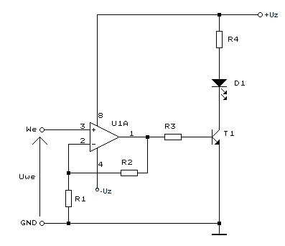
Rys. 1. Wzmacniacz z diodą LED

Zadanie 2
W układzie przedstawionym na rysunku 1 należy obliczyć minimalną wartość napięcia wejściowego U_{we} wzmacniacza operacyjnego, która umożliwi przejście tranzystora w stan przewodzenia i zaświecenie diody D_{1.} Dane: R₁=1 kΩ, R₂=9 kΩ, R₃=3 kΩ, β_{T1}=100, U_{BE}=0,7 V, I_{F D1}=10 mA.

Zadanie 3
W układzie przedstawionym na rysunku 1 należy obliczyć wartość R₂. Dane: U_{we}=0,2 V, R₁=1 kΩ, R₃=33 kΩ, β_{T1}=100, U_{BE}=0,7 V, I_{F D1}=10 mA.

Zadanie 4
Proszę obliczyć wartość rezystancji R₃ znajdującego się w układzie pokazanym na rysunku 2.
Dane: U_{we}=1 V, U_{wy}=5 V, R₁=1 kΩ, R₂=9 kΩ, R₄=22 kΩ, U_{z}=15 V.

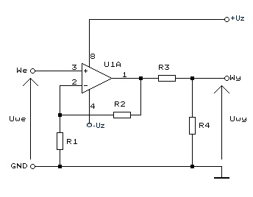
Rys. 2. Wzmacniacz operacyjny

Zadanie 5
Proszę obliczyć napięcie wyjściowe układu przedstawionego na rysunku 2.
Dane: U_{we}=50 mV, R₁=100 Ω, R₂=9,9 kΩ, R₃=10 kΩ, R₄=15 kΩ, U_{z}=15 V.

Zadanie 6
Proszę obliczyć wartość rezystancji R₄ znajdującego się w układzie pokazanym na rysunku 2.
Dane: U_{we}=100 mV, R₁=1 kΩ, R₂=9 kΩ, R₃=10 kΩ, U_{we}=6 V .

